GE Omega20 BetPl., für 2-Mengen-Sp. Round, schwarz / hochglanz-verchromt
Geberit

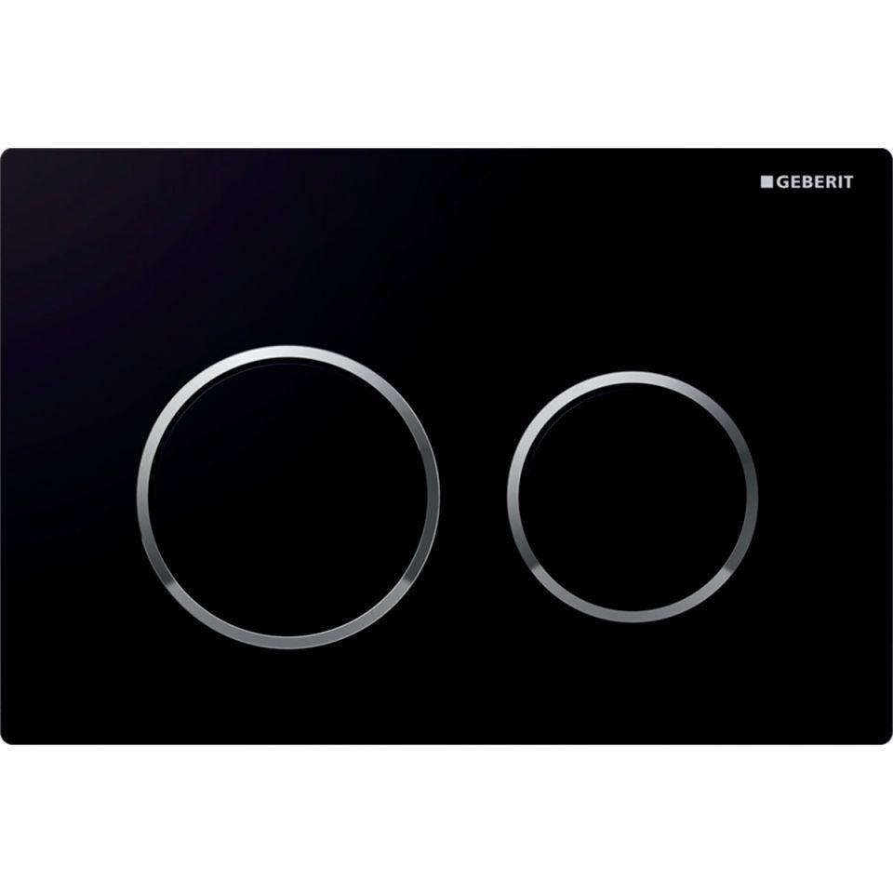Eigenschaften
GTIN:
4025416310716
HAN:
115085KM1
Farbton
chrom, schwarz
Oberfläche
glänzend
Werkstoff
Kunststoff
Breite (mm)
212,00
Höhe (mm)
142,00
Tiefe (mm)
10,00
Art der Betätigung
2 Spültasten, mechanisch

